Pozdravljeni možgančkarji!
Smo že v tretjem tednu šolanja na daljavo. Pošiljam nove izzive, s katerimi se pogumno sooči!;)

- Kako dobro opazuješ? Poglej sliko in ugotovi, kaj je na njej narobe.



- Naslednja naloga bo terjala od tebe nekoliko logičnega razmišljanja. Dobro preberi besedilo in ugotovi za katerimi vrati je zaklad.

Skupina raziskovalcev je naletela na zapuščen grad, v katerem so tri vrata: modra, rdeča in zelena. Za enimi od teh vrat se skriva zaklad.
Na vsakih vratih je drug napis. Za katerimi vrati je zaklad, če je pravilen največ en napis?
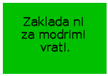
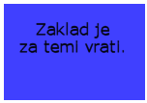
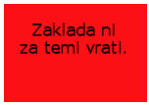

Namig: Predpostavimo, da je zaklad za modrimi vrati. Potem je izjava na modrih vratih pravilna, prav tako pa je pravilna izjava na rdečih vratih, saj tam ni zaklada. A ker je pravilna največ ena izjava, to ni mogoče. Zaklada torej ni za modrimi vrati.
Podobno razmišljaj naprej in prišel boš do rešitve

